
SHARIA BUSINESS PLAN TEMU ILMIAH REGIONAL FoSSEI SUMBANGSEL 2026
WAQFCHAIN



DISUSUN OLEH
HASTIN NURAFNI : 2551030127
DZAKIYAH SYAIKHO NASYWA AQILLAH : 2451030099
DELFI MEILINDA PUTRI : 2551010027

UNIVERSITAS ISLAM NEGERI RADEN INTAN LAMPUNG
BANDAR LAMPUNG
2026

KATA PENGANTAR
Puji syukur senantiasa kami panjatkan ke hadirat Allah Subhanahu wa Ta'ala, Tuhan Yang Maha Esa, atas segala limpahan rahmat, taufik, dan hidayah-Nya yang tak terhingga. Hanya dengan rida-Nya jualah, kami selaku tim penyusun dapat menyelesaikan penyusunan Proposal Business Plan yang bertajuk "WaqfChain: Platform Wakaf Digital Transparan Berbasis Blockchain untuk Masa Depan Umat" ini dengan sebaik-baiknya. Shalawat serta salam semoga senantiasa tercurah kepada junjungan kita, teladan seluruh umat, Nabi Muhammad Shallallahu 'alaihi wa sallam, yang telah membawa risalah pencerahan bagi peradaban manusia.
Proposal Business Plan ini disusun sebagai bentuk pengejawantahan ide inovatif kami dalam merespons dinamika dan problematika filantropi Islam di era modern. Indonesia, dengan predikat sebagai negara berpenduduk muslim terbesar di dunia, menyimpan potensi wakaf yang luar biasa masif. Namun, potensi triliunan rupiah tersebut belum tergarap optimal akibat masih rendahnya tingkat literasi masyarakat dan krisis kepercayaan terhadap transparansi pengelolaan lembaga wakaf. Oleh karena itu, kehadiran WaqfChain diharapkan mampu menjadi katalisator sekaligus solusi revolusioner dengan mengadopsi ketangguhan teknologi blockchain yang immutable dan transparent.
Kami menyadari bahwa proposal bisnis yang kami susun ini masih jauh dari kata sempurna dan masih memiliki berbagai ruang untuk penyempurnaan, baik dari segi redaksional maupun kedalaman substansi. Oleh karena itu, kami sangat terbuka dan senantiasa menantikan kritik, saran, serta masukan yang konstruktif dari para juri, pembaca, maupun pemerhati ekonomi syariah. Akhir kata, kami menaruh asa yang besar agar rancangan platform WaqfChain ini kelak dapat benar-benar direalisasikan, sehingga mampu memberikan manfaat dan kemaslahatan (mashlahah) yang seluas-luasnya bagi kebangkitan ekonomi umat.

Bandar Lampung, 14 Juni 2026

Tim Penulis


DAFTAR ISI
FORMULIR PENDAFTARAN TEMILREG 2026 ii
LEMBAR PERNYATAAN ORISINALITAS KARYA iii
KATA PENGANTAR iv
DAFTAR ISI v
BAB I PENDAHULUAN vi
1.1 Latar Belakang 1
1.2 Visi dan Misi 3
1.3 Deskripsi Bisnis yang Ditawarkan 4
BAB II ASPEK PERENCANAAN DAN PEMASARAN 5
2.1 Analisis Pasar 5
2.2 Strategi Bisnis 7
2.3 Strategi Pemasaran 10
BAB III ASPEK FINANSIAL 11
3.1 Permodalan 11
3.2 Biaya Operasional 12
3.3 Analisis Titik Impas (BEP) 13
3.4 Perhitungan Kelayakan Usaha 14
BAB IV ASPEK KESESUAIAN SYARIAH 15
4.1 Permodalan (Modal Pribadi/Lembaga) 15
4.2 Manajemen Bisnis 17
4.3 Akad-Akad yang Digunakan 18
BAB V PENUTUP 20
5.1 Kesimpulan 20
DAFTAR PUSTAKA 22
LAMPIRAN 23

BAB I
PENDAHULUAN
- Latar Belakang
Indonesia sebagai negara dengan populasi muslim terbesar di dunia memiliki potensi wakaf uang yang sangat fantastis, yakni mencapai Rp180 triliun per tahun (BWI, 2023). Namun, realisasinya saat ini masih sangat jauh dari potensi tersebut (hanya berkisar pada angka miliaran hingga ratusan miliar rupiah). Salah satu faktor utama yang menghambat optimalisasi potensi ini adalah rendahnya literasi wakaf dan krisis kepercayaan (trust issue) masyarakat terhadap lembaga pengelola wakaf (Nazhir). Masyarakat kerap meragukan apakah dana yang mereka wakafkan benar-benar disalurkan dengan tepat sasaran, produktif, dan amanahnya terjaga.
Merespons urgensi tersebut, lahirlah WaqfChain, sebuah inovasi platform penggalangan dana wakaf digital (crowdfunding) yang mengintegrasikan teknologi Blockchain. Sifat blockchain yang immutable (tidak dapat diubah) dan transparent (transparan) menjamin setiap rupiah dana wakaf yang masuk dan keluar tercatat secara permanen di dalam buku besar publik (public ledger). Dengan teknologi ini, para Wakif dapat melacak aliran dana mereka secara real-time dari hulu ke hilir, meminimalisir potensi penyelewengan, serta mengembalikan kepercayaan publik secara masif terhadap instrumen wakaf di Indonesia.
Namun, realitas empiris saat ini menunjukkan adanya jurang pemisah yang sangat lebar (gap) antara potensi teoritis dan realisasi riil di lapangan. Akumulasi wakaf uang nasional saat ini masih sangat jauh dari angka Rp180 triliun, di mana realisasinya hanya berkisar pada angka miliaran hingga ratusan miliar rupiah saja. Berdasarkan hasil kajian mendalam, fenomena ini didorong oleh dua akar masalah utama:
- Rendahnya Literasi Wakaf (Information Asymmetry): Masyarakat secara umum masih menganggap bahwa wakaf hanya terbatas pada aset tidak bergerak (3M: Masjid, Makam, dan Madrasah). Pemahaman mengenai fleksibilitas, jangkauan, dan dampak ekonomi dari wakaf uang atau wakaf melalui uang masih sangat minim, terutama di kalangan generasi muda (Milenial dan Gen Z).

- Krisis Kepercayaan Publik (Trust Issue): Faktor psikologis dan persepsi publik terhadap akuntabilitas lembaga pengelola wakaf (Nazhir) menjadi hambatan terbesar. Masyarakat kerap didera keraguan dan kekhawatiran apakah dana yang mereka transmisikan benar-benar disalurkan dengan tepat sasaran, dikelola secara produktif tanpa fraud, dan amanahnya terjaga secara utuh. Mekanisme pelaporan keuangan konvensional dinilai lambat, tidak transparan, serta rawan manipulasi pencatatan secara sepihak.

- Visi dan Misi
- Visi
Menjadi ekosistem wakaf digital paling inovatif dan terpercaya di Indonesia yang mengoptimalkan filantropi Islam guna mewujudkan kesejahteraan sosial ekonomi umat yang berkelanjutan.
- Misi
- Menyediakan platform penggalangan wakaf yang aman, mudah diakses, dan 100% transparan melalui pemanfaatan teknologi Blockchain.
- Mengedukasi generasi milenial dan Gen Z mengenai urgensi dan kemudahan berwakaf melalui kampanye literasi digital.
- Menjalin kemitraan strategis dengan berbagai lembaga Nazhir profesional untuk memastikan proyek wakaf dikelola secara produktif dan berdampak nyata.
- Menerapkan tata kelola perusahaan yang sesuai dengan prinsip Good Corporate Governance (GCG) dan Maqashid Syariah.

- Deskripsi bisnis yang ditawarkan
WaqfChain adalah platform teknologi finansial (Fintech) berbasis web yang mempertemukan Wakif (pemberi wakaf) dengan Nazhir (pengelola wakaf) untuk mendanai berbagai proyek produktif dan sosial (seperti: pembangunan sumur bor, wakaf pendidikan, pembiayaan UMKM, dan agrikultur).
Fitur utama yang ditawarkan meliputi :
- Marketplace Proyek Wakaf : Menampilkan daftar proyek yang dikurasi ketat.
- Blockchain Tracker : Fitur transparansi (Dashboard Transparansi) di mana
- Wakif dapat melacak pencatatan aliran dana secara real-time.
- Automated Reporting : Sistem pelaporan otomatis dari Nazhir ke Wakif.
- Edukasi Interaktif : Modul edukasi untuk meningkatkan literasi wakaf.


Sistem kami mengadopsi kerangka kerja Web-Based Application yang dioptimalkan untuk perangkat seluler (mobile-responsive), sehingga pengguna tidak perlu mengunduh aplikasi besar dan dapat bertransaksi langsung secara cepat.

- BAB II
- ASPEK PERENCANAAN DAN PEMASARAN
Analisis Pasar
- Geografis: Masyarakat Muslim yang berdomisili di kawasan urban (perkotaan) dan sub-urban di seluruh wilayah Indonesia, dengan fokus awal penetrasi di wilayah Sumatera Bagian Selatan (Sumbagsel) dan Jawa.
- Demografis: Pria dan wanita muslim, rentang usia produktif antara 18-40 tahun (Generasi Milenial dan Gen Z). Mencakup segmen mahasiswa, first-jobber, profesional muda, serta ibu rumah tangga kelas menengah ke atas yang melek teknologi (tech-savvy) dan memiliki disposisi pendapatan untuk filantropi.
- B2B Segment: Lembaga Nazhir resmi bersertifikasi Badan Wakaf Indonesia (BWI), baik skala nasional (seperti Dompet Dhuafa, Rumah Zakat) maupun skala regional/lokal pesantren yang membutuhkan digitalisasi infrastruktur penggalangan dana.
- Targeting (Target Pasar Sasaran): Fokus sasaran utama adalah komunitas pemuda muslim urban yang aktif bergerak dalam gerakan hijrah, pekerja kantoran yang menginginkan kepraktisan ibadah digital, serta mahasiswa yang menuntut akuntabilitas dan transparansi mutlak atas dana yang mereka salurkan.
- Positioning (Penempatan Pasar): WaqfChain memosisikan dirinya dengan slogan: "Platform Wakaf Digital Paling Transparan Berbasis Blockchain Pertama di Indonesia". Kami tidak bersaing sebagai lembaga pengumpul donasi biasa, melainkan sebagai pionir keandalan teknologi yang menawarkan zero trust-gap antara donatur dan pengelola melalui pembuktian digital.


- Strategi Bisnis
WaqfChain mengadopsi model bisnis B2B2C (Business-to-Business-to-Consumer). Kami tidak bertindak langsung sebagai Nazhir, melainkan sebagai fasilitator (penyedia IT).
  - Model Bisnis (B2B2C – Business-to-Business-to-Consumer)
WaqfChain beroperasi dengan mengadopsi model bisnis B2B2C. Dalam skema ini
- Fasilitator & Penyedia Infrastruktur (B2B): WaqfChain tidak bertindak langsung sebagai pengelola wakaf (Nazhir), melainkan memposisikan diri sebagai mitra teknologi strategis bagi lembaga-lembaga Nazhir resmi yang tersertifikasi oleh Badan Wakaf Indonesia (BWI). Kami menyediakan infrastruktur IT berbasis blockchain node dan sistem pelaporan otomatis (automated reporting) untuk memodernisasi tata kelola mereka.
- Aksesibilitas bagi Wakif (B2C): Platform WaqfChain menjadi gerbang digital yang mempertemukan masyarakat umum (terutama generasi milenial dan Gen Z) dengan berbagai pilihan proyek wakaf produktif secara mudah, aman, dan transparan.
  - Sumber Pendapatan (Revenue Stream)
Untuk memastikan kemandirian finansial dan keberlanjutan bisnis tanpa mencederai nilai - nilai sosial instrumen wakaf, WaqfChain mengandalkan dua pilar pendapatan utama yaitu
- Platform Fee (Biaya Layanan): Pengenaan biaya platform sebesar 5% dari setiap kampanye wakaf yang berhasil didanai. Berdasarkan tinjauan Fiqh Muamalah, skema ini mengacu secara sah pada prinsip Ujrah (upah/fee) atas penyediaan, pemeliharaan, dan pemanfaatan sistem teknologi informasi yang digunakan untuk mempermudah penghimpunan dana. Biaya ini diambil dari dana operasional yang dianggarkan oleh Nazhir, sehingga tidak memotong pokok dana wakaf secara sepihak.
- Layanan Premium Dashboard (B2B Subscription): Model pendapatan berlangganan (subscription-based) yang ditujukan bagi lembaga Nazhir institusi besar. Layanan premium ini memberikan akses ke fitur analisis data tingkat lanjut (advanced data analytics), manajemen performa proyek yang lebih mendalam, serta integrasi sistem kustomisasi pelaporan untuk donatur eksklusif mereka.


3. Keunggulan Kompetitif (Competitive Advantage / Positioning)
Sebagai pelopor di bidangnya, WaqfChain memposisikan diri sebagai "Platform Wakaf Digital Paling Transparan Berbasis Blockchain Pertama di Indonesia". Keunggulan kompetitif yang ditawarkan meliputi :
- Trust Restoration : Menyelesaikan masalah krisis kepercayaan (trust issue) publik melalui Blockchain Tracker yang bersifat immutable (tidak dapat dimanipulasi).
- Real-Time Auditing : Wakif dapat memantau secara mandiri bahwa tidak ada pencampuran (ikhtilath) antara dana operasional platform dan dana wakaf umat.

- Strategi Pemasaran
Waqchain mengimplementasikan strategi pemasaran terpadu (Omnichannel Marketing) :
- Digital Campaigns : Penggunaan SEO/SEM, Social Media Marketing (Instagram, TikTok, Linkedln) dengan konten edukatif berbalut visual yang modernn dan estetis.
- Community Engagement : Bekerja sama dengan influencer dakwah, komunitas pemuda hijrah, serta Kelompok Studi Ekonomi Islam (KSEI) di berbagai kampus
- Loyalty Program : Pemberian lencana digital (NFT Badges) bagi Wakif yang rutin berwakaf sebagai bentuk apresiasi tanpa melanggar prinsip keikhlasan.

- BAB III
- ASPEK FINANSIAL
Kebutuhan modal awal dialokasikan secara ketat untuk membiayai aset tidak berwujud (pengembangan sistem), penyediaan perangkat keras, biaya legalitas hukum formal, serta operasional awal. Total kebutuhan permodalan awal diasumsikan sebesar Rp500.000.000.


- Tabel Alokasi Modal Awal

Komponen Pengeluaran | Deskripsi Nilai | Jumlah (Rp)
Pengembangan Web & Smart Contract | Arsitektur Blockchain Jaringan & Security Audit | 180.000.000
Infrastruktur IT Fisik | Pembelian Server Node Lokalan & Alat Kantor | 70.000.000
Biaya Legalitas Formal | Izin Kominfo, AFSI, & Rekomendasi Resmi BWI | 50.000.000
Pemasaran & Kampanye Awal | Branding, Konten Kreatif, & Launching Event | 100.000.000
Cadangan Kas Operasional | Likuiditas Penjaga Arus Kas | 100.000.000
TOTAL KEBUTUHAN MODAL |  | 500.000.000


- Biaya Operasional
Biaya operasional mencakup seluruh pengeluaran berkala yang diperlukan untuk menjaga performa dan keberlangsungan harian platform WaqfChain selama tahun pertama :
- Biaya Pemeliharaan IT & Server : Sewa jaringan cloud storage dan pemeliharaan simpul blockchain node sebesar Rp60.000.000/tahun.
- Biaya Sumber Daya Manusia (SDM) : Alokasi gaji untuk tim inti (Developer, UI/UX Designer, Marketing, Layanan CS, dan Syariah Compliance) sebesar Rp240.000.000/tahun.
- Biaya Pemasaran Berkelanjutan : Program edukasi literasi wakaf digital ke kampus-kampus dan iklan digital terarah sebesar Rp100.000.000/tahun.
- Biaya Administrasi & Umum : Biaya operasional kantor, listrik, internet, dan kepatuhan hukum berkala sebesar Rp50.000.000/tahun.
- Total Biaya Operasional Tahunan : Rp450.000.000 / tahun.

- Analisis Titik Impas
Analisis titik impas digunakan untuk menentukan batas minimum volume transaksi yang harus diproses oleh platform WaqfChain agar seluruh biaya operasional dapat tertutupi. Strategi monetisasi WaqfChain mengandalkan perolehan upah jasa layanan platform (Platform Fee / Ujrah) sebesar 5% dari setiap kampanye yang berhasil terhimpun.
Formulasi perhitungan BEP dalam bentuk volume nominal transaksi wakaf tahunan adalah sebagai berikut :
$$\text{BEP (Rupiah Volume Transaksi)}=\frac{\text{Total Biaya Operasional Tahunan}}{\text{Persentase Platform Fee}}$$
$$\text{BEP}=\frac{\text{Rp450.000.000}}{0,05}=Rp9.000.000.000 (Rp9 Miliar) per tahun.$$
- Perhitungan Kelayakan Usaha dengan Pendekatan Ekonomi
Untuk menguji apakah proyek bisnis WaqfChain ini layak didanai secara ekonomi jangka panjang, dilakukan simulasi proyeksi arus kas (cash flow) selama 5 tahun dengan asumsi pertumbuhan volume transaksi sebesar 35% s.d 40% per tahun. Evaluasi kelayakan diukur menggunakan tiga indikator keuangan utama:

- Internal Rate of Return (IRR)
IRR adalah indikator untuk mengukur tingkat efisiensi atau persentase pengembalian internal dari modal yang diinvestasikan pada bisnis ini. Berdasarkan hasil pemodelan proyeksi keuangan, nilai IRR WaqfChain menyentuh angka 28%.
Jika dibandingkan dengan tingkat suku bunga acuan maupun tingkat keuntungan investasi alternatif di pasar modal yang rata-rata hanya berkisar di angka 6% s.d 10%, nilai IRR (28%) > Discount Rate (10%). Hal ini mengonfirmasi bahwa kemampuan menghasilkan laba bersih internal dari ekosistem bisnis WaqfChain tergolong sangat tinggi dan sehat.
- Net Present Value (NPV)
NPV menghitung selisih antara nilai sekarang dari arus kas masuk (present value of cash inflows) dengan nilai sekarang dari arus kas keluar atau investasi awal. Dengan menggunakan tingkat diskonto atau ekspektasi pengembalian pasar (Discount Rate / Barrier Rate) sebesar 10%, diperoleh hasil:
$$\text{NPV}=Rp1.250.000.000$$
Karena nilai NPV > 0 (Positif), maka proyek bisnis WaqfChain ini dinyatakan Sangat Layak untuk dijalankan karena diproyeksikan mampu menghasilkan nilai tambah ekonomis yang signifikan dan menguntungkan bagi para pemegang saham di masa depan.
- Payback Period (PP)
Payback Period mengukur jangka waktu yang diperlukan oleh perusahaan untuk mengembalikan seluruh modal investasi awal (initial capital) sebesar Rp500.000.000 melalui akumulasi arus kas bersih yang dihasilkan.
Berkat strategi pemasaran omnichannel yang agresif serta implementasi model B2B Subscription (layanan premium dashboard untuk Nazhir besar) mulai tahun kedua, pertumbuhan pendapatan perusahaan bergerak secara eksponensial. Hasil perhitungan menunjukkan bahwa seluruh modal awal investasi diproyeksikan akan kembali secara utuh dalam kurun waktu 2 Tahun 4 Bulan. Kurun waktu pengembalian yang di bawah 3 tahun ini mengindikasikan bahwa risiko investasi pada startup WaqfChain tergolong rendah dan memiliki perputaran modal yang cepat.


- Aspek Kesesuain Syariah (Ditinjau dari Fiqh Muamalah)
WaqfChain dirancang dengan menjadikan prinsip Maqashid Syariah (Hifdzul Maal/Menjaga Harta) sebagai fondasi utama. Keseluruhan proses bisnis telah disesuaikan dengan fatwa DSN-MUI dan regulasi Badan Wakaf Indonesia.

  - Permodalan (Modal Pribadi / Dari Lembaga)
Permodalan WaqfChain murni terbebas dari unsur Riba, Maysir (perjudian), dan Gharar (ketidakpastian). Skema pendanaan menggunakan modal sendiri (Bootstrapping) atau kerja sama skema Musyarakah (syirkah) dengan Angel Investor atau Venture Capital berprinsip syariah, di mana keuntungan maupun kerugian bisnis ditanggung bersama sesuai porsi modal (profit and loss sharing).

- Kerja Sama Lembaga (External Partnership): Untuk pembiayaan ekspansi teknologi skala besar, WaqfChain membuka peluang pendanaan strategis melalui kerja sama dengan lembaga keuangan syariah, Sharia Venture Capital, atau Angel Investor syariah. Kerja sama ini wajib menggunakan akad berbasis bagi hasil untung-rugi (profit and loss sharing), seperti akad Musyarakah atau Mudharabah, dan secara mutlak menghindari utang berbasis bunga (riba).

- Manajemen Bisnis
Tata kelola internal dan eksternal WaqfChain mengimplementasikan etika bisnis Islam (Islamic Business Ethics) pada setiap lini manajemennya :
- Pengadaan Barang dan Jasa: Proses pengadaan infrastruktur fisik kantor maupun infrastruktur digital (seperti sewa cloud server dan security tools) dilakukan melalui seleksi vendor yang ketat. WaqfChain berkomitmen untuk tidak bekerja sama dengan pihak-pihak yang terafiliasi dengan industri non-halal atau yang merugikan maslahat umat.
- Manajemen Sumber Daya Manusia (SDM): Pengelolaan karyawan didasarkan pada pemenuhan hak dan kewajiban secara adil dan manusiawi. Penetapan upah dilakukan sebelum pekerjaan dimulai sesuai dengan prinsip kejelasan kontrak kerja. Budaya organisasi perusahaan mewajibkan internalisasi sifat luhur kenabian (Prophetic Leadership Style): Siddiq (integritas), Amanah (akuntabel), Tabligh (transparan), dan Fathanah (profesional).

- Proses Pengolahan Data dan Transparansi: Sebagai platform teknologi, data transaksi wakaf umat diolah menggunakan sistem enkripsi blockchain yang immutable (tidak dapat direkayasa). Langkah ini merupakan implementasi nyata dari sifat Amanah dan Tabligh, di mana platform berkomitmen untuk tidak menyembunyikan informasi keuangan sedikit pun dari para Wakif dan Nazhir. Dana umat juga dipisahkan secara mutlak dari rekening operasional perusahaan (strict fund segregation) untuk mencegah terjadinya pencampuran harta (ikhtilath).

- Akad akad yang digunakan
Guna menjamin keabsahan hukum secara fikhiah, WaqfChain memetakan dan menerapkan akad-akad muamalah secara spesifik pada setiap tahapan dan proses bisnis sebagai beriku
1. Tahap Permodalan (Capitalization Phase)
Akad Musyarakah (Kemitraan Modal): Digunakan dalam proses penggalangan modal kerja sama dengan lembaga atau investor luar. Masing-masing pihak menyetorkan modal (ra's ul maal) untuk membangun infrastruktur teknologi WaqfChain, dengan kesepakatan pembagian keuntungan berdasarkan nisbah yang disepakati di awal dan kerugian ditanggung proporsional sesuai porsi modal.
2. Tahap Manajemen Internal dan SDM (Internal Management Phase)
Akad Ijarah Al-Asykhash (Sewa Jasa Tenaga Kerja): Penerapan kontrak kerja antara manajemen WaqfChain dengan para karyawan (Developer, Tim Legal, CS, dan Staf Operasional). Perusahaan bertindak sebagai Musta'jir (penyewa jasa) dan karyawan bertindak sebagai Ajir (penyedia jasa) yang berhak mendapatkan kompensasi upah (Ujrah) yang jelas atas keahlian dan waktu yang mereka kontribusikan.
3. Tahap Produksi dan Pengembangan Sistem IT (Production/Development Phase)
Akad Ijarah Al-Manfa'ah (Sewa Manfaat Barang): Diterapkan pada proses produksi dan pengolahan data saat platform menyewa infrastruktur cloud storage dan jaringan blockchain node dari penyedia server. Objek akadnya adalah pemanfaatan kapasitas server digital untuk mengunci data transaksi wakaf dengan kompensasi biaya sewa berkala yang disepakati.


4. Tahap Pemasaran dan Penghimpunan Dana (Marketing & Fundraising Phase)
Dalam menjembatani interaksi digital antara Wakif, Platform, dan Nazhir, digunakan skema multi-akad (hybrid contracts) yang berjalan selaras tanpa menimbulkan kerancuan hukum :
Akad Wakalah Bil Ujrah (Antara Nazhir dan Platform WaqfChain): Lembaga Nazhir mitra (seperti Dompet Dhuafa atau Rumah Zakat) bertindak sebagai Muwakkil yang memberikan kuasa (Wakalah) kepada WaqfChain selaku Wakil untuk memasarkan proyek mereka serta menghimpun dana wakaf digital dari masyarakat. Atas penyediaan jasa sistem IT dan pemasaran digital ini, WaqfChain berhak menerima Ujrah (upah/platform fee) sebesar 5% dari total dana yang berhasil dihimpun. Fee ini diambil dari anggaran hak operasional legal milik Nazhir, sehingga tidak memotong nilai pokok wakaf milik donatur.
Akad Wakaf Muqayyad (Antara Wakif dan Lembaga Nazhir): Ketika masyarakat (Wakif) melakukan donasi melalui web WaqfChain, mereka menyetujui akad Wakaf Muqayyad (Wakaf Terikat). Wakif menentukan secara spesifik ke proyek mana uang mereka harus disalurkan oleh Nazhir (misalnya memilih proyek Wakaf Sumur Bor). Nazhir terikat secara syariat untuk mengeksekusi amanah tersebut sesuai pilihan riil dari Wakif.

BAB V
PENUTUP
WaqfChain hadir sebagai sebuah terobosan dan lompatan inovasi fungsional dalam industri teknologi finansial syariah (Fintech Syariah) di Indonesia yang secara tuntas menjawab tantangan krisis kepercayaan publik (trust issue) serta rendahnya indeks literasi wakaf uang di kalangan generasi muda. Melalui integrasi arsitektur teknologi Blockchain, platform ini berhasil menghadirkan garansi transparansi mutlak yang bersifat immutable (tidak dapat direkayasa) dan terdesentralisasi, di mana setiap rupiah aliran dana umat dapat dilacak secara real-time dari hulu ke hilir. Berdasarkan analisis komprehensif dengan pendekatan ekonomi, platform ini terbukti memiliki tingkat kelayakan ekonomi yang sangat sehat dan menjanjikan, ditunjukkan oleh indikator kuantitatif berupa nilai NPV positif sebesar Rp1.250.000.000, tingkat pengembalian internal (IRR) mencapai 28%, serta periode pengembalian modal (Payback Period) yang relatif singkat yaitu 2 Tahun 4 Bulan. Ditandai dengan kepatuhan syariah (sharia compliance) yang kokoh melalui implementasi multi-akad (Wakalah bil Ujrah dan Wakaf Muqayyad) yang terbebas dari unsur riba, gharar, dan maysir, WaqfChain dinyatakan sangat layak untuk diimplementasikan secara riil.
Sebagai rencana aksi ke depan, langkah awal akan difokuskan pada penguatan legalitas formal bersama Badan Wakaf Indonesia (BWI) dan Otoritas Jasa Keuangan (OJK), yang diiringi dengan audit keamanan siber berlapis demi menjaga kerahasiaan data para Wakif. Dalam peta jalan (roadmap) dua belas bulan pertama, pengembangan sistem akan diawali dengan fase riset mendalam, pengujian pasar (beta testing) bersama komunitas mahasiswa KSEI RIIEF, hingga peluncuran resmi skala nasional melalui strategi pemasaran omnichannel yang agresif. Untuk menjaga keberlanjutan jangka panjang, WaqfChain berkomitmen melakukan diversifikasi ekosistem dengan mengintegrasikan sistem pada instrumen Cash Waqf Linked Sukuk (CWLS) yang bekerja sama dengan Kementerian Keuangan Republik Indonesia. Langkah ini memungkinkan pengelolaan dana wakaf secara produktif pada surat berharga negara, di mana seluruh imbal hasilnya dialokasikan secara otomatis untuk membiayai program sosial berkelanjutan seperti beasiswa pendidikan abadi dan ketahanan pangan nasional demi kemaslahatan serta kebangkitan ekonomi umat secara inklusif.


DAFTAR PUSTAKA
Badan Wakaf Indonesia (BWI). (2023). Laporan potensi dan realisasi wakaf uang nasional. BWI.
Dewan Syariah Nasional MUI. (n.d.). Fatwa DSN-MUI tentang prinsip syariah dalam kegiatan teknologi finansial berdasarkan prinsip syariah. DSN-MUI.
Huda, N., dkk. (2020). Inovasi pengelolaan wakaf di era digital : Pendekatan fiqh dan praktik. Penerbit Ekonomi Islam.
Nakamoto, S. (2008). Bitcoin : A peer-to-peer electronic cash system. Bitcoin.org.
Syafiq, A. (2021). Penerapan teknologi blockchain pada instrumen ZISWAF untuk meningkatkan transparansi. Jurnal Ekonomi Syariah, 1(1), 1–10.


LAMPIRAN PROJECT
Tampilan Pengguna
Demo Website: waqfchain.vercel.app
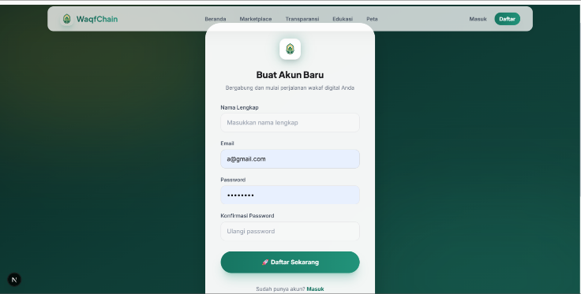
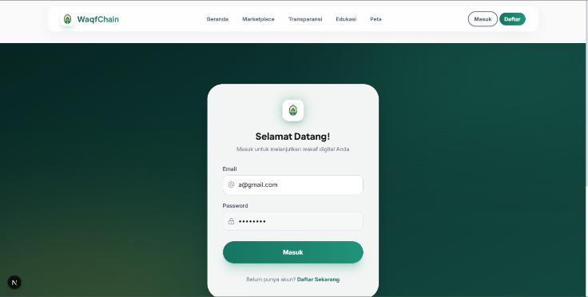
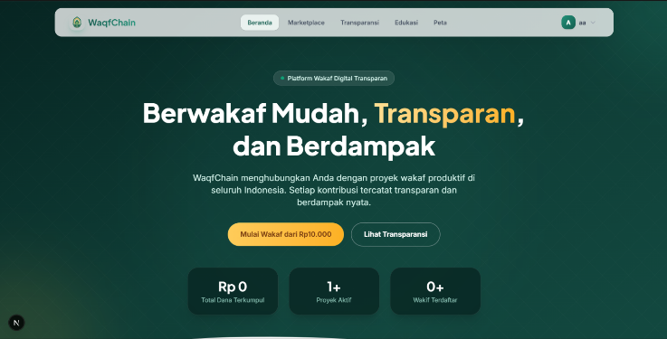
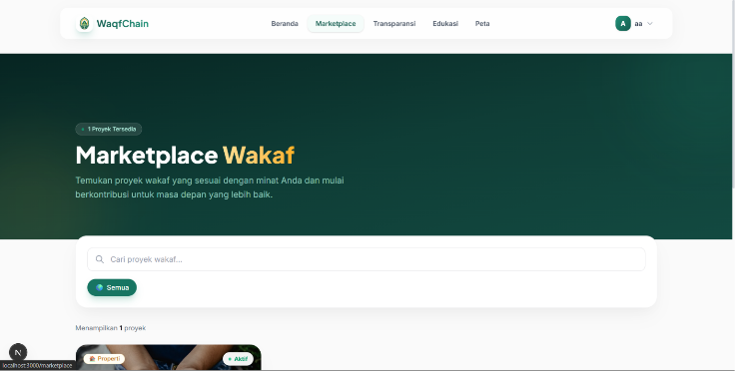
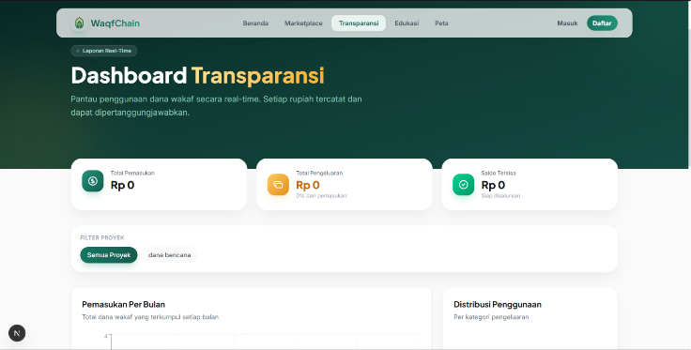
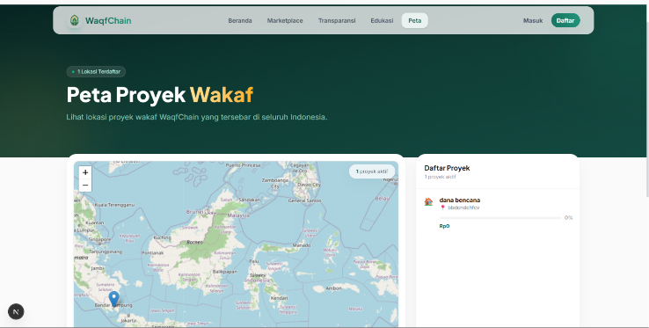
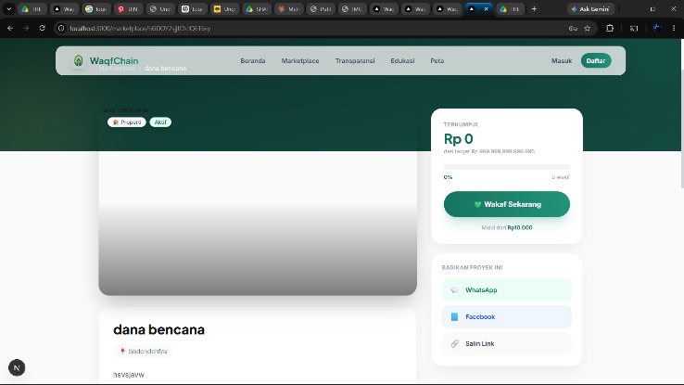
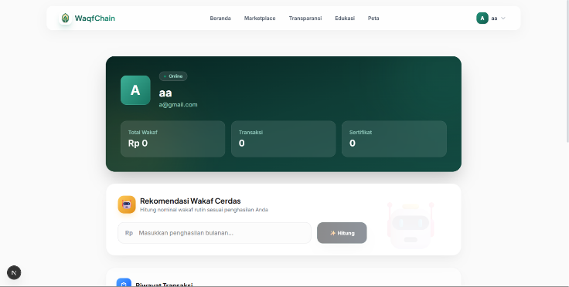


Tampilan Admin
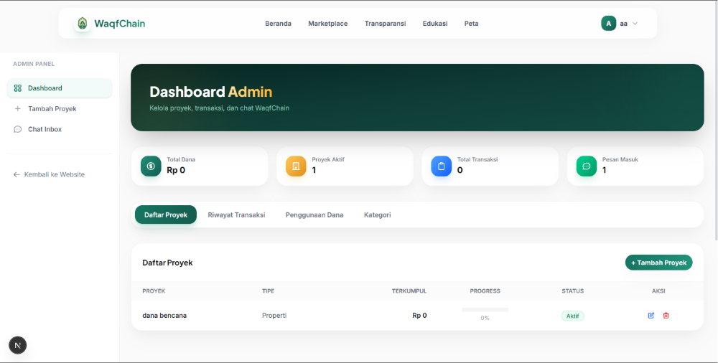

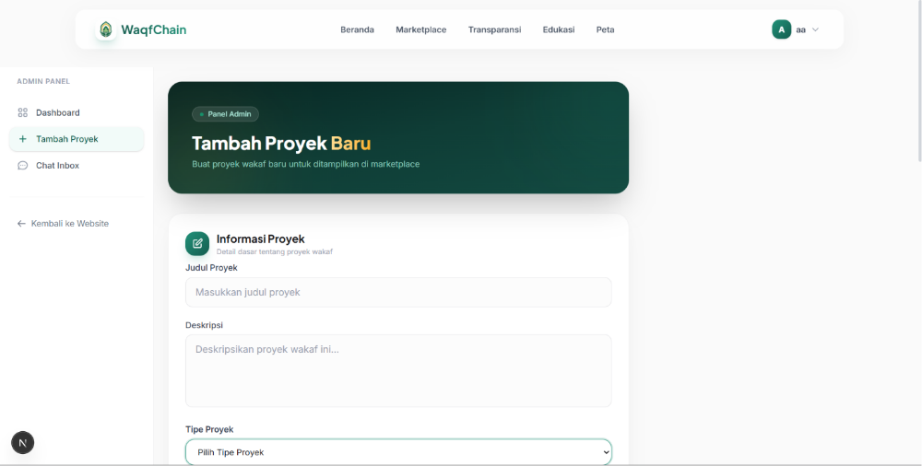

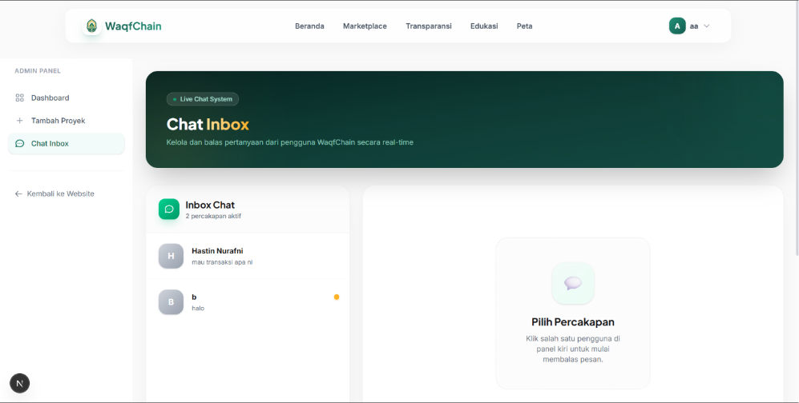

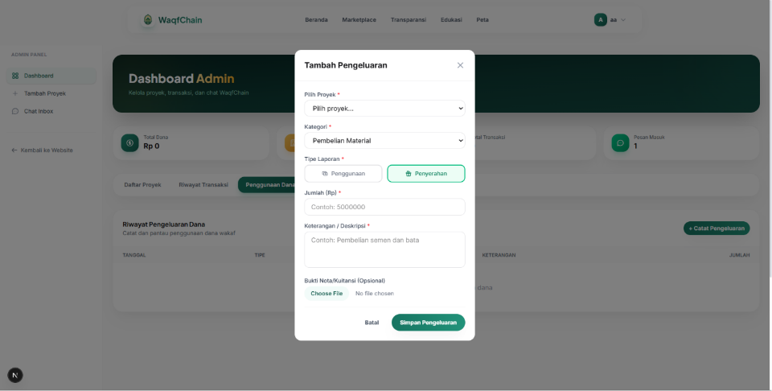


LAMPIRAN
KETUA TIM :
- Nama : Hastin Nurafni
- NIM : 2551030127
- Fakultas/Jurusan : Fakultas Ekonomi dan Bisnis Islam/Akuntansi Syari’ah
- Tempat tanggal lahir : Kotabumi 02 Maret 2006
- Email/Kontak Person : hastinnurafni@gmail.com/087753731694
- Alamat : Jl. Matahari No.22, Harapan Jaya, Kec. Sukarame, Kota Bandar Lampung
ANGGOTA 1 :
- Nama : Dzakiyah Syaikho Nasywa Aqillah
- NIM : 2451030099
- Fakultas/Jurusan : Fakultas Ekonomi dan Bisnis Islam/Akuntansi Syari’ah
- Tempat tanggal lahir : Prabumulih, 20 April 2006
- Email/Kontak Person : dzakiyahaqillah2006@gmail.com/088287201586
- Alamat : Jl. Kemuning 1, Perumdam 3, Kota Bandar Lampung
ANGGOTA 2 :
- Nama : Delfi Melinda Putri
- NIM : 2551010027
- Fakultas/Jurusan : Fakultas Ekonomi dan Bisnis Islam/Ekonomi Syari’ah
- Tempat tanggal lahir : Kotabumi, 24 Mei 2007
- Email/Kontak Person : delfimelindap@gmail.com/081632167931
- Alamat : Kalibalangan rt.004 rw.001 Kec.Kalibalangan kab.Lampung Utara provinsi.Lampung


FORMULIR PENDAFTARAN TEMILREG 2026
- Judul Karya : WaqfChain
- Asal Perguruan Tinggi dan KSEI : UIN Raden Intan Lampung dan RIIEF
- Sub Tema : Inovasi ZISWAF
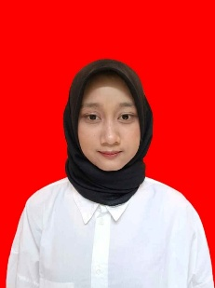
- Biodata Peserta :
Biodata Ketua
- Nama : Hastin Nurafni
- NIM : 2551030127
- Fakultas/Jurusan : FEBI/ Akutansi Syari’ah
- Tempat tanggal lahir : Kotabumi, 02 Maret 2006
- Email/Kontak Person : hastinnurafni@gmail.com/087753731694
- Alamat : Jl. Matahari No.22, Harapan Jaya, Kec. Sukarame, Kota Bandar Lampung
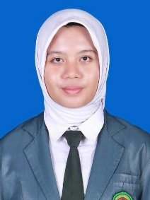
Biodata Anggota 1
- Nama : Dzakiyah Syaikho Nasywa Aqillah
- NIM : 2451030099
- Fakultas/Jurusan : FEBI/ Akutansi Syari’ah
- Tempat tanggal lahir : Prabumulih, 20 April 2006
- Email/Kontak Person : dzakiyahaqillah2006@gmail.com
- Alamat : Jl. Kemuning 1, Perumdam 3, Kota Bandar Lampung

Biodata Anggota 2
- Nama : Delfi Melinda Putri
- NIM : 2551010027
- Fakultas/Jurusan : FEBI/ Akutansi Syari’ah
- Tempat tanggal lahir : Kotabumi, 24 Mei 2007
- Email/Kontak Person : delfimelindap@gmail.com/081632167931
- Alamat : Jl. Letkol H. Endro Suratmin, Sukarame, Kota Bandar Lampung


Lembar Pernyataan Orisinalitas Karya
Temilreg Sumbagsel 2026

Kami yang bertanda tangan dibawah ini :
Nama Ketua Tim : Hastin Nurafni
Universitas : UIN Raden Intan Lampung
Judul BMC/Business Plan : WaqfChain
Sub – tema : Inovasi ZISWAF
Dengan ini menyatakan bahwa karya tulis ilmiah dengan judul “WaqfChain” belum pernah dipublikasikan di media masa, koran, website, atau kompetisi karya tulis ilmiah lain. Karya tulis ilmiah ini tidak mengandung materi yang diambil dari karya orang lain kecuali ketika kami menyebutkan secara spesifik dalam karya tulis ilmiah ini. Jika di kemudian hari ditemukan ketidakbenaran informasi, maka kami bersedia didiskualifikasi dari perlombaan ini.

Bandar Lampung, 15 Juni 2026
Tertanda,


Hastin Nurafni


CV PENULIS

